附件1：

2024年度

德惠市人防工程管理所部门决算

2025年9月10日

目 录

第一部分 部门概况
一、部门职责
二、机构设置及部门决算单位构成
第二部分 2024年度部门决算表
一、收入支出决算总表
二、收入决算表
三、支出决算表
四、财政拨款收入支出决算总表
五、一般公共预算财政拨款支出决算表
六、一般公共预算财政拨款基本支出决算明细表
七、政府性基金预算财政拨款收入支出决算表
八、国有资本经营预算财政拨款支出决算表
九、财政拨款“三公”经费支出决算表
十、部门预算项目支出绩效自评表
第三部分 2024年度部门决算情况说明
一、收入支出决算总体情况说明
二、收入决算情况说明
三、支出决算情况说明
四、财政拨款收入支出决算总体情况说明
五、一般公共预算财政拨款支出决算情况说明
六、一般公共预算财政拨款基本支出决算情况说明
七、政府性基金预算财政拨款收入支出决算情况说明
八、国有资本经营预算财政拨款支出决算情况说明
九、财政拨款“三公”经费支出决算情况说明
十、绩效评价情况说明
十一、其他重要事项情况说明
第四部分 名词解释

第一部分 部门概况

一、部门主要职责
根据《中共中央 国务院关于分类推进事业单位改革的指导意见》（中发[2011]5号）和《中共吉林省委 吉林省人民政府关于分类推进事业单位改革的实施意见》（吉发[2011]31号）精神，按照《中共吉林省委办公厅<吉林省人民政府办公厅关于印发>吉林省事业单位分类实施方案 和五个配套文件的通知》（吉办发[2013]28号）规定，为适应社会公益服务事业发展的需要，设立德惠市人防工程管理所为德惠市住房和城乡建设局所属公益一类事业单位。
主要职责
- 承担辖区内人防工程的维修、保养、保护工作。
- 协助主管部门监督、检查利用人民防空工程进行的生产、经营活动，指导人民防空工程使用单位和个人依法生产和经营
- 协助行政主管部门调查危及人民防空工程安全、非法使用占用人防工程不法行为
- 组织指导有关单位进行人民防空教育培训工作
根据上述主要职责和具有的社会功能，确定德惠市人防工程管理所为公益一类事业单位，根据正常业务需要，由同级财政提供相应经费保障。

二、机构设置及部门决算单位构成
根据上述职责，德惠市人防工程管理所不设内设机构。
纳入德惠市人防工程管理所2024年度部门决算编制范围的单位包括：德惠市人防工程管理所。

第二部分 2024年度部门决算表

- 收入支出决算总表

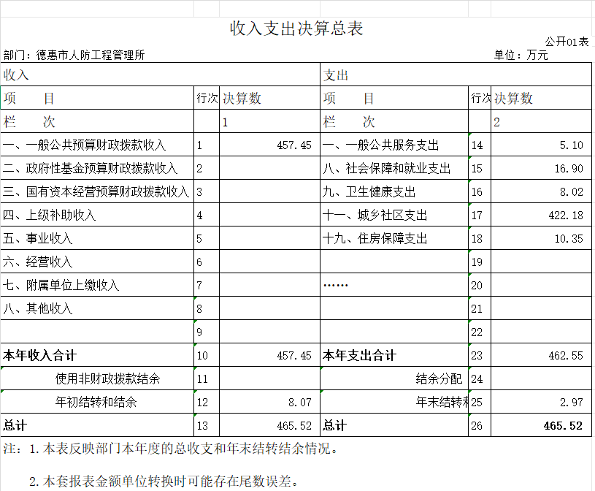

二、收入决算表
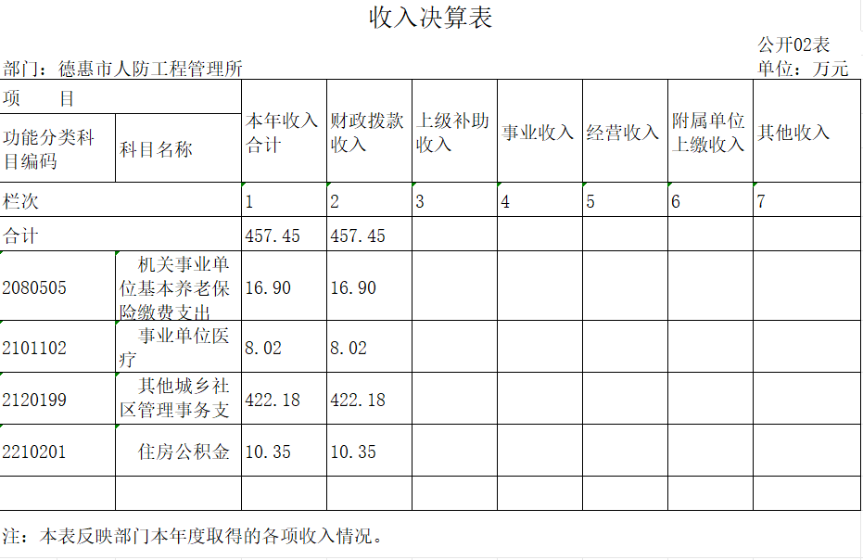

三、支出决算表
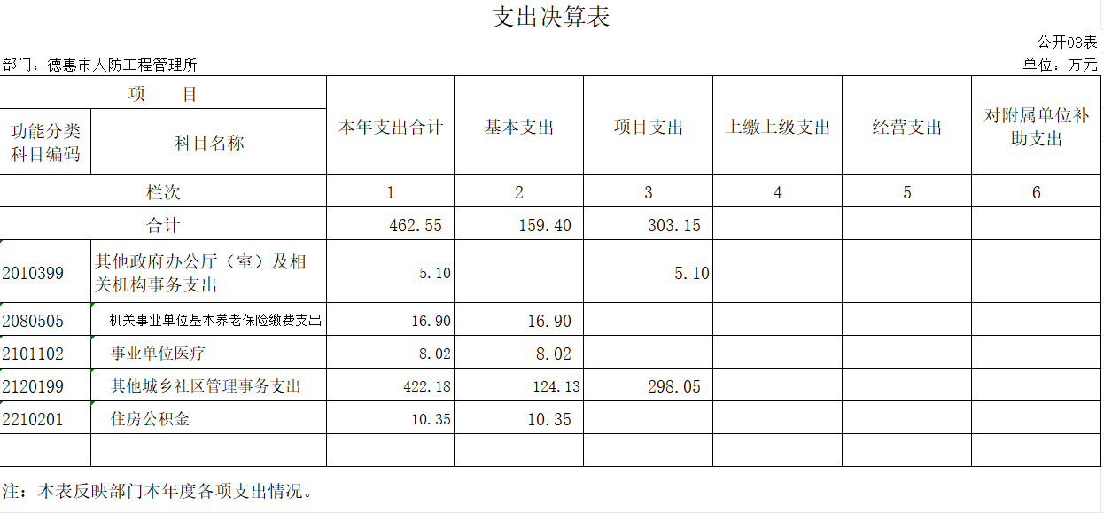

四、财政拨款收入支出决算总表

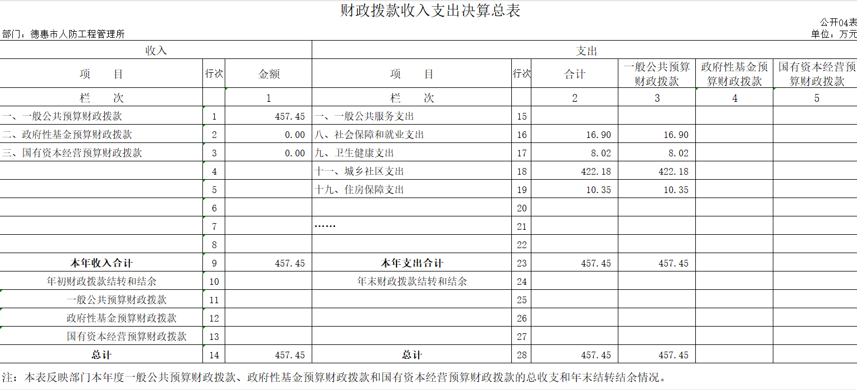

五、一般公共预算财政拨款支出决算表
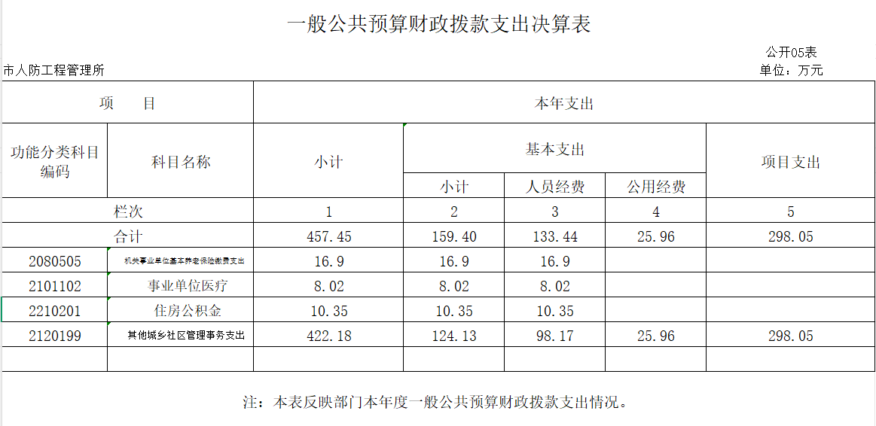

六、一般公共预算财政拨款基本支出决算明细表
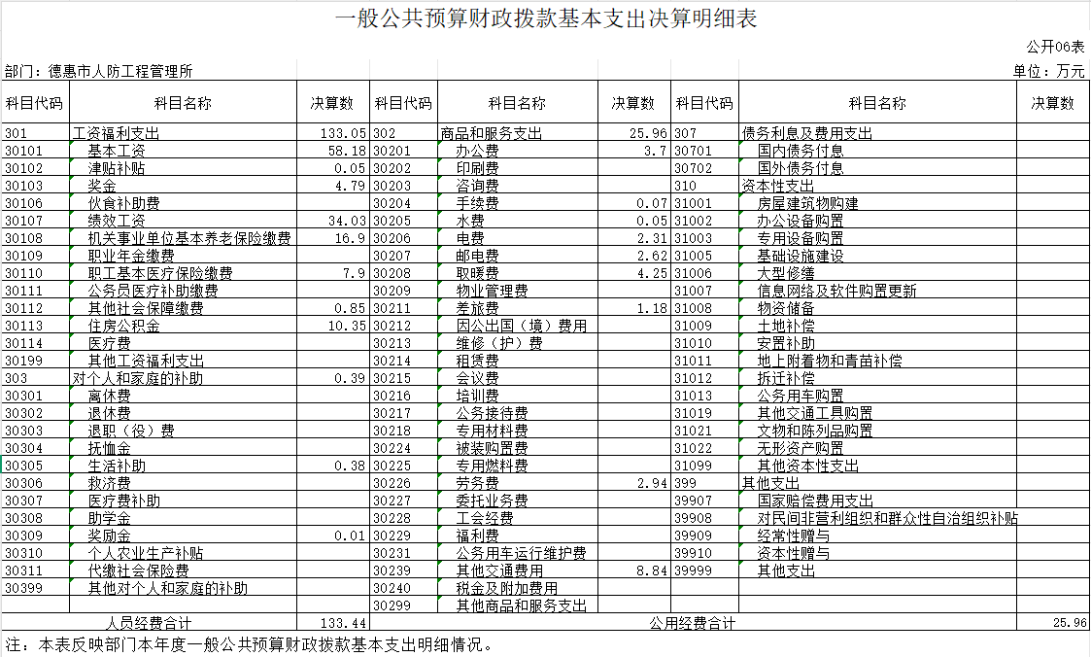

七、政府性基金预算财政拨款收入支出决算表
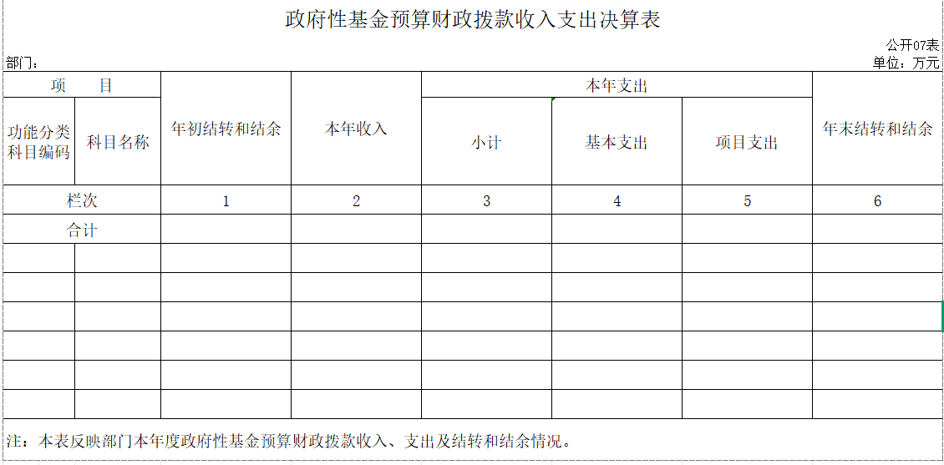

八、国有资本经营预算财政拨款支出决算表
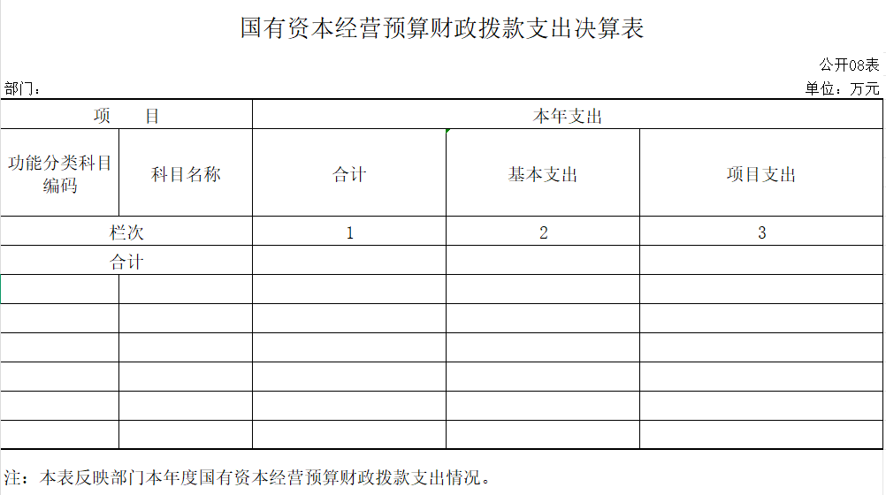

九、财政拨款“三公”经费支出决算表
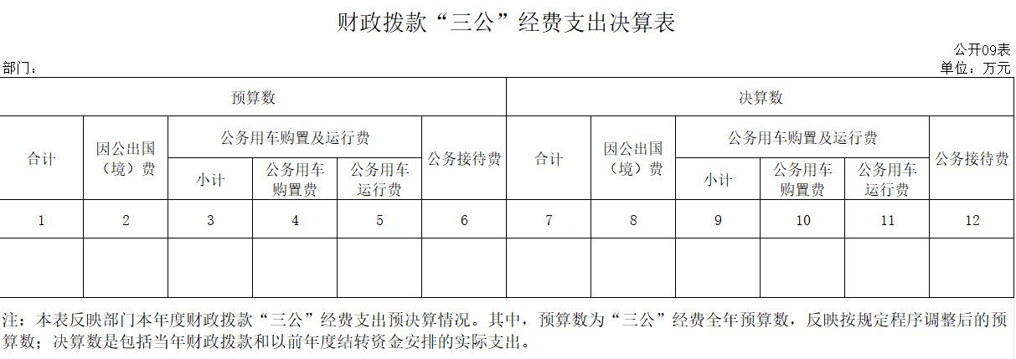

十、部门预算项目支出绩效自评表

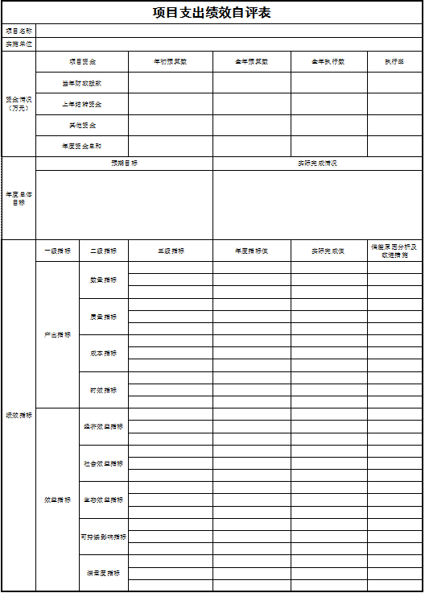

第三部分 2024年度部门决算情况说明
一、收入支出决算总体情况说明
2024年度收入为457.45万元，与2023年度相比，收入增加246.72万元，增长117.08%。支出为462.55万元，与2023年度相比，支出增加251.82万元，增长119.50%。主要原因：项目增加。

二、收入决算情况说明
本年收入合计462.55万元，其中：财政拨款收入457.45万元，比上年增加246.72万元，增长117.08 %，主要是项目增加；上级补助收入 5.1万元，比上年增加5.1万元，增长100 %，主要是项目增加。

三、支出决算情况说明
本年支出合计 462.55万元，其中：基本支出 159.4万元，比上年减少8.76万元，下降5.21%，主要是人员减少；项目支出303.15 万元，比上年增加260.58万元，增长612.12%，主要是项目增加。

四、财政拨款收入支出决算总体情况说明
2024年度财政拨款收、支总计均为 457.45 万元，与2023年相比，财政拨款收、支总计各增加246.72万元，增长117.08%。主要原因:项目增加。

五、一般公共预算财政拨款支出决算情况说明
（一）一般公共预算财政拨款支出决算总体情况
2024年度一般公共预算财政拨款支出457.45 万元，占本年支出合计的 98.90%。与2023年度相比，一般公共预算财政拨款支出增加246.72 万元，增长117.08 %。主要原因：项目增加。
（二）一般公共预算财政拨款支出决算结构情况
2024年度一般公共预算财政拨款支出 457.45 万元，主要用于以下方面：社会保障和就业支出16.9 万元，占3.70 %；卫生健康支出8.02 万元，占 1.75%；城乡社区支出 422.18万元，占92.29 %；住房保障支出 10.35万元，占2.26 %。
（三）一般公共预算财政拨款支出决算具体情况
2024年度一般公共预算财政拨款支出年初预算为 457.45 万元，支出决算为457.45 万元，完成年初预算的 100 %。其中：
1.一般公共服务（类）财政事务（款）行政运行（项）。年初预算为 万元，支出决算为 万元，完成年初预算的 %。决算数大（小）于预算数的主要原因是……。
2.社会保障和就业支出。年初预算为 16.90万元，支出决算为16.90万元，完成年初预算的100 %。
3.卫生健康支出。年初预算为8.02 万元，支出决算为 8.02万元，完成年初预算的 100%。
4.城乡社区支出。年初预算为132.85 万元，支出决算为 422.18万元，完成年初预算的317.79%。决算数大于预算数的主要原因是项目增加。
5.住房保障支出。年初预算为10.56 万元，支出决算为 10.35万元，完成年初预算的 98.01%。决算数小于预算数的主要原因是人员减少。

六、一般公共预算财政拨款基本支出决算情况说明
2024年度一般公共预算财政拨款基本支出 159.4万元，其中：
人员经费 133.44 万元，主要包括：基本工资、津贴补贴、奖金、绩效工资、机关事业单位基本养老保险缴费、职工基本医疗保险缴费、其他社会保障缴费、住房公积金、生活补助、奖励金。
公用经费 25.96万元，主要包括：办公费、手续费、水费、电费、邮电费、取暖费、差旅费、劳务费、其他交通费用。

七、政府性基金预算财政拨款收入支出决算情况说明
本单位没有政府性基金预算财政拨款。

八、国有资本经营预算财政拨款支出决算情况说明
本单位没有国有资本经营预算财政拨款。

九、财政拨款“三公”经费支出决算情况说明
本单位没有财政拨款“三公”经费支出。

十、关于2024年度绩效评价情况说明
2024年无绩效评价

十一、其他重要事项情况说明
（ 一）机关运行经费执行情况说明
本单位本年度无安排此项经费。

（二）政府采购支出情况说明
本单位本年度无安排此项经费。

（三）国有资产占用情况说明
截至 2024 年 12 月 31 日，德惠市人防工程管理所共有 车辆3辆，其中，其中执法执勤用车1辆、特种专业技术用车2辆；单位价值50万元以上通用设备0台（套）；单位价值100万元以上专用设备0台（套）。

第四部分 名词解释

一、财政拨款收入：指单位从同级财政部门取得的财政预算资金。
二、上级补助收入：指从主管部门和上级单位取得的非财政补助收入。
三、事业收入：指事业单位开展专业业务活动及辅助活动取得的收入。
四、经营收入：指事业单位在专业业务活动及其辅助活动之外开展非独立核算经营活动取得的收入。
五、附属单位上缴收入：指事业单位附属独立核算单位按照有关规定上缴的收入。
六、其他收入：指除上述收入以外的各项收入。包括未纳入财政预算或财政专户管理的投资收益、银行存款利息收入、租金收入、捐赠收入，现金盘盈收入、存货盘盈收入、收回已核销应收及预付款项、无法偿付的应付及预收款项，从省财政以外的同级单位取得的经费、从非省财政取得的经费，以及行政单位收到的财政专户管理资金等。
七、使用非财政拨款结余（含专用结余）：指事业单位按照预算管理要求使用非财政拨款结余弥补收支差额的金额，以及使用专用结余安排支出的金额。
八、年初结转和结余：指单位以前年度尚未完成、结转到本年按有关规定用途继续使用的资金，或项目已完成等产生的结余资金。
九、结余分配：指事业单位按照会计制度规定缴纳的所得税、提取的专用结余以及转入非财政拨款结余的金额等。
十、年末结转和结余：指单位按有关规定结转到下年或以后年度继续使用的资金，或项目已完成等产生的结余资金。
十一、基本支出：指为保障机构正常运转、完成日常工作任务而发生的人员支出和公用支出。
十二、项目支出：指在基本支出之外为完成特定行政任务或事业发展目标所发生的支出。
十三、经营支出：指事业单位在专业业务活动及其辅助活动之外开展非独立核算经营活动发生的支出。
十四、上缴上级支出：指事业单位按照有关规定上缴上级单位的支出。
十五、对附属单位补助支出：指事业单位用财政补助收入之外的收入对附属单位补助发生的支出。
十六、“三公”经费：纳入省级财政预决算管理的“三公”经费，是指省级部门用财政拨款安排的因公出国（境）费、公务用车购置及运行维护费和公务接待费。是党政机关维持运转或完成特定工作任务所开支的相关支出，是政府行政开支的一部分。其中，因公出国（境）费反映公务出国（境）的国际旅费、国外城市间交通费、住宿费、伙食费、培训费、公杂费等支出；公务用车购置及运行费反映单位公务用车车辆购置支出（含车辆购置税）及燃料费、维修费、过桥过路费、保险费、安全奖励费等支出；公务接待费反映单位按规定开支的各类公务接待（含外宾接待）支出。
十七、机关运行经费：指为保障行政单位（包括参照公务员法管理的事业单位）运行用于购买货物和服务的各项资金，包括办公费、印刷费、邮电费、差旅费、会议费、福利费、日常维修费、专用材料及一般设备购置费、办公用房水电费、办公用房取暖费、办公用房物业管理费、公务用车运行维护费以及其他费用。
十八、******（对部门使用的所有“项”级政府收支分类科目，参照《2023年政府收支分类科目》中的科目说明和中央部门决算公开内容进行说明）：
十九、……（同上）

